我國健保醫療浪費情形及各項改善措施實施成效之檢討
一、國人平均就醫次數持續攀升
國人平均就醫次數從97年度之14次，增加至102年度之15.1次（詳圖2），102年度平均就醫次數雖較101年度略降，長期仍呈上升趨勢；若與其他國家就醫情形相比，我國每人每年就醫次數與日本之16.2次及韓國之15.2次大致相當，但較加拿大之7.4次、法國之8.5次及德國之11.1次超出許多，恐影響有限醫療資源的有效使用。
圖2：每人平均門診醫療次數及藥品支出統計圖
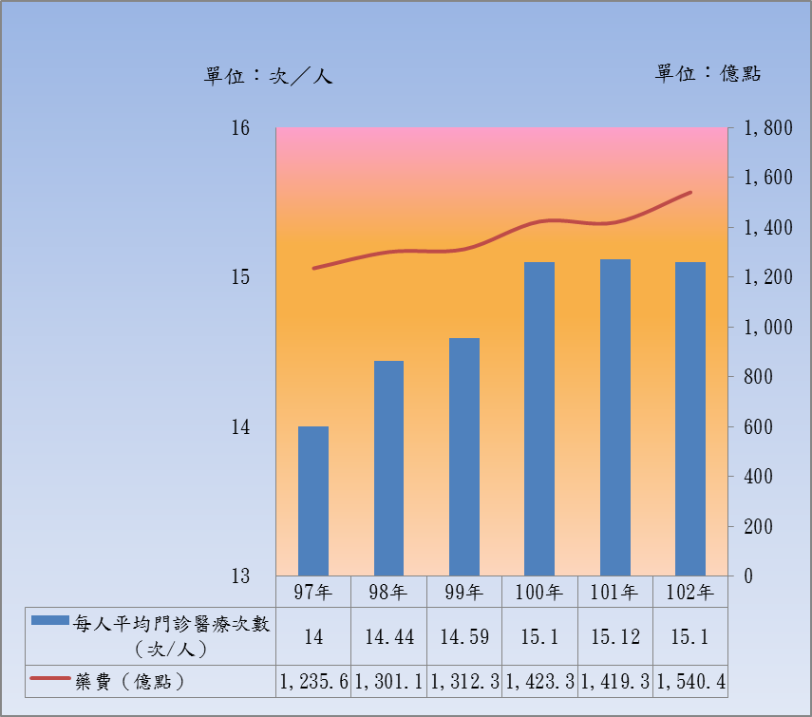

※註：1.資料來源，(1)健保署提供。(2)102年全民健康保險總額支付制度協商參考指標要覽。(3)全民健康保險業務執行報告。

依健保署提供資料，加拿大及日本就醫次數係99年度數據，法國、德國及韓國就醫次數係100年度數據。

